
Астана қаласындағы мәдениет саласында мемлекеттік көрсетілетін қызмет регламенттерін бекіту туралы
Күшін жойған
Астана қаласы әкімдігінің 2014 жылғы 29 қыркүйектегі № 105-1613 қаулысы. Астана қаласының Әділет департаментінде 2014 жылғы 28 қазанда № 847 болып тіркелді. Күші жойылды - Астана қаласы әкімдігінің 2015 жылғы 23 қарашадағы № 105-2136 қаулысымен
Ескерту. Қаулының күші жойылды - Астана қаласы әкімдігінің 23.11.2015 № 105-2136 (алғашқы ресми жарияланған күнінен кейін күнтізбелік он күн өткен соң қолданысқа енгізіледі) қаулысымен.
«Қазақстан Республикасындағы жергiлiктi мемлекеттiк басқару және өзiн-өзi басқару туралы» Қазақстан Республикасының 2001 жылғы 23 қаңтардағы, «Мемлекеттік көрсетілетін қызметтер туралы» 2013 жылғы 15 сәуірдегі заңдарына, «Мәдениет саласындағы мемлекеттiк көрсетілетін қызмет стандарттарын бекiту туралы» Қазақстан Республикасы Үкiметiнiң 2014 жылғы 24 ақпандағы № 140 қаулысына сәйкес, мемлекеттік қызмет көрсету сапасын көтеру мақсатында Астана қаласының әкімдігі ҚАУЛЫ ЕТЕДІ:
1.
Мына мемлекеттiк көрсетілетін қызмет регламенттері:
1)
«Мәдени құндылықтарды уақытша әкету құқығына куәлiк беру» 1-қосымшаға сәйкес;
2)
«Жергілікті маңызы бар тарих және мәдениет ескерткіштеріне ғылыми–реставрациялау жұмыстарын жүргізуге келісім беру» 2-қосымшаға сәйкес бекітілсін.
2.
«Астана қаласының Мәдениет басқармасы» мемлекеттік мекемесінің басшысы осы қаулыны әділет органдарында мемлекеттік тіркеуді, кейіннен ресми және мерзiмдi баспа басылымдарында, сондай-ақ Қазақстан Республикасының Үкiметi белгілеген интернет-ресурста және Астана қаласы әкімдігінің интернет-ресурсында жариялануын жүргізсін.
3.
Осы қаулының орындалуын бақылау Астана қаласы әкімінің орынбасары А.Ғ. Балаеваға жүктелсін.
4.
Осы қаулы алғашқы ресми жарияланғаннан кейін күнтізбелік он күн өткен соң қолданысқа енгізіледі.
Әкім | И. Тасмағамбетов
Астана қаласы әкімдігінің
2014 жылғы 29 қыркүйектегі
№ 105-1613 қаулысына
1-қосымша

«Мәдени құндылықтарды уақытша әкету құқығына куәлік беру»
мемлекеттік көрсетілетін қызмет регламенті
1. Жалпы ережелер
1.
«Мәдени құндылықтарды уақытша әкету құқығына куәлік беру» мемлекеттiк көрсетілетін қызметті (бұдан әрі – мемлекеттік көрсетілетін қызмет) «Мәдениет саласындағы мемлекеттік көрсетілетін қызмет стандарттарын бекіту туралы» Қазақстан Республикасы Үкіметінің 2014 жылғы 24 ақпандағы № 140 қаулысымен бекітілген «Мәдени құндылықтарды уақытша әкету құқығына куәлік беру» мемлекеттік көрсетілетін қызмет стандартына (бұдан әрі – Стандарт) сәйкес «Астана қаласының Мәдениет басқармасы» мемлекеттік мекемесі (бұдан әрi – көрсетілетін қызмет беруші) көрсетеді, сондай-ақ www.e.gov.kz «электрондық үкімет» веб-порталы (бұдан әрі – портал), арқылы көрсетіледі.
2.
Мемлекеттiк көрсетілетін қызмет нысаны: электрондық (iшiнара автоматтандырылған).
3.
Мемлекеттік көрсетілетін қызмет нәтижесі: Стандартқа 1-қосымшаға сәйкес нысан бойынша мәдени құндылықтарды уақытша әкету құқығына куәлік беру.
Мемлекеттік қызмет көрсетудің нәтижесін беру нысаны: электрондық.
Куәлікті қағаз жеткізгіште алуға өтініш білдірілген жағдайда, мемлекеттік қызмет көрсету нәтижесі электрондық форматта ресімделіп, басып шығарылады және көрсетілетін қызметті берушінің уәкілетті адамының мөрімен және қолымен куәландырылады.
2. Мемлекеттiк қызмет көрсету үдерісінде қызмет берушінің құрылымдық
бөлімшелерінің (қызметкерлерінің) iс-қимылдар тәртiбiн сипаттау
4.
Мемлекеттік қызмет көрсету бойынша рәсімді (іс-қимылды) бастауға Стандартқа 2-қосымшаға сәйкес нысан бойынша өтініш немесе электрондық форматта көрсетілетін қызметті алушының электрондық цифрлық қолтаңбасымен (бұдан әрі – ЭЦҚ) куәландырылған электрондық құжат нысанындағы сұрау салу, сондай-ақ Стандарттың 9-тармағында көрсетілген құжаттар мемлекеттік қызмет көрсету бойынша рәсімді (іс-қимылды) бастауға негіздеме болып табылады.
5.
Мемлекеттік қызмет көрсету үдерісінің құрамына кіретін әрбір рәсімнің (іc-қимылдың) мазмұны, орындау ұзақтығы:
Көрсетілетін қызметті берушіге жүгінген жағдайда:
1)
1-іс-қимыл – көрсетілетін қызметті берушінің өтініштерді тіркеуге және құжаттарды қабылдауға жауапты қызметкерімен көрсетілетін қызметті алушыдан мемлекеттік көрсетілетін қызметті көрсетуге өтінімін қоса тіркелген құжаттарымен қабылдау.
Көрсетілетін қызметті берушінің тіркеу (кіріс нөмірі, күні) мөртабанымен өтініштің көшірмесін беру – құжаттар түскен күні 15 (он бес) минут ішінде, тіркелген өтінішті көрсетілетін қызмет берушінің басшысына беру.
1-іс-қимыл бойынша мемлекеттік қызмет көрсету жөніндегі рәсімнің (іс-қимылдың) нәтижесі өтінішті қоса берілген құжаттарымен тіркеу және көрсетілетін қызмет берушінің басшысына қарауға беру болып табылады;
2)
2-іс-қимыл – көрсетілетін қызмет берушінің басшысымен тіркелген өтінішті қарау – құжаттар түскен күні.
2-іс-қимыл бойынша мемлекеттік қызмет көрсету бойынша рәсімнің (іс-қимылдың) нәтижесі көрсетілетін қызмет беруші басшысының қол қоюы және жауапты орындаушыға беруі болып табылады;
3)
3-іс-қимыл – көрсетілетін қызмет берушінің жауапты орындаушысымен өтінішке қоса берілген құжаттарды Стандарттың 9-тармағында көрсетілген тізбеге сәйкес толықтығын қарауы – 1 (бір) жұмыс күні ішінде.
3-іс-қимыл бойынша мемлекеттік қызмет көрсету жөніндегі рәсімнің (іс-қимылдың) нәтижесі құжаттарды сараптама комиссиясына жіберу болып табылады;
4)
4-іc-қимыл – сараптама комиссиясының сараптама жүргізуі – 5 (бес) жұмыс күні ішінде.
4-іс-қимыл бойынша мемлекеттік қызмет көрсету жөніндегі рәсімнің (іс-қимылдың) нәтижесі мәдени құндылық ретінде тану немесе жоқтығы туралы қорытындыны рәсімдеу және жауапты орындаушыға беру болып табылады;
5)
5-іс-қимыл – жауапты орындаушының Стандартқа 1-қосымшаға сәйкес нысанда куәлік әзірлеуі – 1 (бір) жұмыс күні ішінде.
5-іс-қимыл бойынша мемлекеттік қызмет көрсету жөніндегі рәсімнің (іс-қимылдың) нәтижесі қызмет берушінің басшысына куәлікті қарауға беру болып табылады;
6)
6-іс-қимыл – көрсетілетін қызмет беруші басшысының куәлікті қарауы – 1 (бір) жұмыс күні ішінде.
6-іс-қимыл бойынша мемлекеттік қызмет көрсету жөніндегі рәсімнің (іс-қимылдың) нәтижесі көрсетілетін қызмет беруші басшысының куәлікке қол қоюы және көрсетілетін қызмет берушінің қызметкеріне беруі болып табылады;
7)
7-іс-қимыл – көрсетілетін қызмет беруші қызметкерінің көрсетілетін қызмет алушыға куәлікті беруі – 1 (бір) жұмыс күні ішінде.
7-іс-қимыл бойынша мемлекеттік қызмет көрсету жөніндегі рәсімнің (іс-қимылдың) нәтижесі көрсетілетін қызметті алушының куәлікті алуы болып табылады.
Портал арқылы жүгінген жағдайда:
2)
1-іс-қимыл – көрсетілетін қызмет берушінің өтініштерді тіркеуге және құжаттарды қабылдауға жауапты қызметкерінің көрсетілетін қызметті алушыдан түскен мемлекеттік көрсетілетін қызметті көрсетуге арналған өтінішті қоса берілген құжаттарымен қабылдауы.
Көрсетілетін қызмет берушінің қызметкері мемлекеттік көрсетілетін қызметтің нәтижесін алу күнін көрсете отырып, мемлекеттік қызмет көрсету үшін сұратуды қабылдағаны туралы мәртебені көрсетеді – 15 (он бес) минут ішінде, тіркелген өтінішті көрсетілетін қызмет берушінің басшысына беру;
1-іс-қимыл бойынша мемлекеттік қызмет көрсету жөніндегі рәсімнің (іс-қимылдың) нәтижесі мемлекеттік көрсетілетін қызмет нәтижесін алу күні көрсетіле отырып, мемлекеттік қызмет көрсету үшін қоса берілген құжаттарымен сұратудың қабылданғаны туралы мәртебені көрсету және қызмет берушінің басшысына қарауға беру болып табылады;
2)
2-іс-қимыл - көрсетілетін қызмет беруші басшысының тіркелген өтінішті қарауы – 3 (үш) сағат ішінде.
2-іс-қимыл бойынша мемлекеттік қызмет көрсету жөніндегі рәсімнің (іс-қимылдың) нәтижесі көрсетілетін қызмет беруші басшысының қол қоюы және жауапты орындаушыға беруі болып табылады;
3)
3-іс-қимыл көрсетілетін қызмет берушінің жауапты орындаушысының өтінішке қоса берілген құжаттарды Стандарттың 9-тармағында көрсетілген тізбеге сәйкес толықтығын қарауы – 1 (бір) сағат ішінде.
3-іс-қимыл бойынша мемлекеттік қызмет көрсету жөніндегі рәсімнің (іс-қимылдың) нәтижесі құжаттарды сараптама комиссиясына жіберу болып табылады;
4)
4-іс-қимыл – сараптама комиссиясының сараптама жүргізуі – 3 (үш) жұмыс күні ішінде.
4-іс-қимыл бойынша мемлекеттік қызмет көрсету жөніндегі рәсімнің (іс-қимылдың) нәтижесі мәдени құндылық ретінде тану немесе жоқтығы туралы қорытындыны рәсімдеу және жауапты орындаушыға беру болып табылады;
5)
5-іс-қимыл – жауапты орындаушының Стандартқа 1-қосымшаға сәйкес нысанда куәлікті әзірлеуі – 30 (отыз) минут ішінде.
5-іс-қимыл бойынша мемлекеттік қызмет көрсету жөніндегі рәсімнің (іс-қимылдың) нәтижесі көрсетілетін қызмет берушінің басшысына куәлікті қарауға беру болып табылады;
6)
6-іс-қимыл – көрсетілетін қызмет беруші басшысының куәлікті қарауы – 15 (он бес) минут ішінде.
6-іс-қимыл бойынша мемлекеттік қызмет көрсету жөніндегі рәсімнің (іс-қимылдың) нәтижесі көрсетілетін қызмет беруші басшысының куәлікке қол қоюы және көрсетілетін қызмет берушінің қызметкеріне беру болып табылады;
7)
7-іс-қимыл – көрсетілетін қызмет беруші қызметкерінің мемлекеттік қызмет көрсету нәтижесін тіркеуі және қызметті алушының «жеке кабинетіне» электрондық құжат нысанында жіберуі – 15 (он бес) минут ішінде.
7-іс-қимыл бойынша мемлекеттік қызмет көрсету жөніндегі рәсімнің (іс-қимылдың) нәтижесі көрсетілетін қызметті алушының «жеке кабинеті» арқылы куәлікті алуы.
3. Мемлекеттiк қызмет көрсету үдерісінде қызмет берушінің құрылымдық бөлімшелерінің (қызметкерлерінің) өзара iс-қимыл тәртiбiн сипаттау
6.
Мемлекеттік көрсетілетін қызметтің үдерісінде қатысатын көрсетілетін қызмет берушінің құрылымдық бөлімшелерінің (қызметкерлерінің) тізбесі:
1)
мемлекеттік көрсетілетін қызметті алуға өтініштерді (сұратуларды) тіркеуге жауапты көрсетілетін қызмет берушінің қызметкері;
2)
ұсынылған құжаттардың толықтығын тексеретін жауапты орындаушы;
3)
сараптама комиссиясы;
4)
көрсетілетін қызмет берушінің басшысы.
7.
Рәсімдердің (іс-қимылдың) ұзақтығын көрсетумен құрылымдық бөлімшелерінің (қызметкерлерінің) арасындағы рәсім (әрекеттер) жүйелілігінің сипаттамасы:
Көрсетілетін қызмет берушіге жүгінген жағдайда:
1)
көрсетілетін қызмет берушінің өтініштерді тіркеуге және құжаттарды қабылдауға жауапты қызметкерінің көрсетілетін мемлекеттік қызметті көрсетуге арналған өтінішті қоса берілген құжаттарымен қабылдау.
Көрсетілетін қызмет берушінің тіркеу туралы (кіріс нөмірі, күні) мөртабанымен өтініштің көшірмесін беру – құжаттар түскен күні 15 (он бес) минут ішінде, тіркелген өтінішті көрсетілген қызмет берушінің басшысына беру;
2)
көрсетілетін қызмет беруші басшысының көрсетілген қызмет алушының тіркелген өтінішін қарауы – құжаттар түскен күні;
3)
жауапты орындаушының өтінішке қоса берілген құжаттарының Стандарттың 9-тармағында көрсетілген тізбеге сәйкес толықтығын қарау – 1 (бір) жұмыс күні ішінде;
4)
сараптама комиссиясының сараптама жүргізуі – 5 (бес) жұмыс күні ішінде;
5)
жауапты орындаушының Стандартқа 1-қосымшаға сәйкес нысандағы куәлікті әзірлеуі – 1 (бір) жұмыс күні ішінде;
6)
көрсетілетін қызмет беруші басшысының куәлікті қарауы – 1 (бір) жұмыс күні ішінде;
7)
көрсетілетін қызмет беруші қызметкерінің қызмет алушыға куәлікті беруі – 1 (бір) жұмыс күні ішінде.
Рәсімдердің (іс-қимылдың) жүйелілігінің сипаттамасы осы Регламентке 1-қосымшаға сәйкес әрбір рәсімді (іс-қимылды) өтудің блок-сызбасында көрсетілген.
Портал арқылы жүгінген жағдайда:
1)
1-іс-қимыл көрсетілетін қызмет берушінің өтініштерді тіркеуге және құжаттарды қабылдауға жауапты қызметкерімен көрсетілетін қызмет алушыдан мемлекеттік көрсетілетін қызмет көрсетуге арналған өтінішін қоса берілген құжаттарымен қабылдау.
Көрсетілетін қызмет берушінің қызметкері мемлекеттік көрсетілетін қызметтің нәтижесін алу күнін көрсете отырып, мемлекеттік қызмет көрсету үшін сұратуды қабылдағаны туралы мәртебені көрсетеді – 15 (он бес) минут ішінде, тіркелген өтінішті көрсетілетін қызмет берушінің басшысына беру;
2)
2-іс-қимыл - көрсетілетін қызмет беруші басшысының тіркелген өтінішті қарауы – 3 (үш) сағат ішінде;
3)
3-іс-қимыл – көрсетілетін қызмет берушінің жауапты орындаушысының өтінішке қоса берілген құжаттарды Стандарттың 9-тармағында көрсетілген тізбеге сәйкес толықтығын қарауы – 1 (бір) сағат ішінде;
4)
4-іс-қимыл – сараптама комиссиясының сараптама жүргізуі – 3 (үш) жұмыс күні ішінде;
5)
5-іс-қимыл – жауапты орындаушының Стандартқа 1-қосымшаға сәйкес нысандағы куәлікті әзірлеуі – 30 (отыз) минут ішінде;
6)
6-іс-қимыл – көрсетілетін қызмет берушінің басшысымен куәлікті қарауы – 15 (он бес) минут ішінде;
7)
7-іс-қимыл – көрсетілетін қызмет беруші қызметкерінің мемлекеттік қызмет көрсету нәтижесін тіркеп және қызметті алушыға «жеке кабинетіне» электрондық құжат нысанында жіберу – 15 (он бес) минут ішінде.
Рәсімдердің (іс-қимылдардың) жүйелілігінің сипаттамасы осы регламентке 2-қосымшаға сәйкес әрбір рәсімді (іс-қимылды) өтудің блок-сызбасында көрсетілген.
4. Мемлекеттік қызмет көрсету үдерістерінде ақпараттық жүйелерді пайдалану тәртібінің сипаттамасы
8.
Жүгіну тәртібін және көрсетілетін қызмет берушінің портал арқылы мемлекеттік қызмет көрсету кезінде көрсетілетін қызмет беруші мен көрсетілетін қызмет алушы рәсімдерінің (іс-қимылдарының) реттілігін сипаттау.
9.
Көрсетілетін қызмет берушінің «электрондық үкімет» порталының ақпараттық жүйесі (бұдан әрі – ЭҮП АЖ) арқылы шешімі мен қадамдық іс-қимылы осы Регламентке 2-қосымшада көрсетілген (мемлекеттік қызмет көрсету кезінде функционалдық өзара іс-қимылдардың № 1 диаграммасы):
1)
көрсетілетін қызмет алушы өзінің жеке сәйкестендіру нөмірі/бизнес сәйкестендіру нөмірі (бұдан әрі – ЖСН/БСН) және пароль арқылы ЭҮП АЖ тіркеуді жүзеге асырады (ЭҮП АЖ тіркелмеген алушылар үшін жүзеге асырылады);
2)
1-үдеріс – көрсетілетін мемлекеттік қызмет алу үшін көрсетілетін қызмет алушының ЖСН/БСН және паролін ЭҮП АЖ енгізуі;
3)
1-шарт–жеке ЖСН/БСН және пароль арқылы тiркелген көрсетілетін қызмет алушы деректерінің дұрыстығын ЭҮП АЖ тексеру;
4)
2-үдеріс – ЭҮП АЖ көрсетілетін қызметті алушы деректерінде бұзушылықтардың болуына байланысты авторландырудан бас тарту туралы хабарламасын құру;
5)
3-үдеріс – көрсетілетін қызмет алушының осы Регламентте көрсетілген қызметті таңдауы, қызмет көрсету үшін сұраным нысанын экранға шығару және оның құрылымы мен нысандық талаптарын ескере отырып сұраным нысанына Стандарттың 9-тармағында көрсетілген қажетті құжаттардың көшірмелерін электрондық түрде бекіте отырып көрсетілетін қызметті алушының нысанды толтыруы (деректерді енгізуі), сондай-ақ сұранымды куәландыру (қол қою) үшін көрсетілетін қызметті алушының ЭЦҚ тіркеу куәлігін таңдауы;
6)
2-шарт – ЭҮП АЖ ЭЦҚ тіркеу куәлігінің қызмет ету мерзімін және тізімде қайтарылған (күшін жойған) тіркеу куәліктерінің болмауын, сондай-ақ (сұранымда көрсетілген ЖСН/БСН мен ЭЦҚ тіркеу куәлігінде көрсетілген ЖСН/БСН арасындағы) сәйкестендіру деректерінің сәйкестігін тексеру;
7)
4-үдеріс – көрсетілетін қызмет алушының ЭЦҚ деректерінің расталмауына байланысты бас тарту туралы хабарламасын құру;
8)
5-үдеріс – сұранымды куәландыру (қол қою) үшін көрсетілетін қызмет алушының ЭЦҚ арқылы қызмет көрсету және көрсетілетін қызмет алушының электрондық құжатты (сұранымды) өңдеу үшін электрондық үкімет шлюзі (бұдан әрі – ЭҮШ) арқылы көрсетілетін қызмет берушінің автоматтандырылған жұмыс орнына (бұдан әрі – АЖО) жіберу;
9)
6-үдеріс – көрсетілетін қызмет берушінің АЖО электрондық құжатты тіркеу;
10)
3-шарт – көрсетілетін қызмет берушінің көрсетілетін қызмет алушының қоса берілген құжаттарының Стандартта көрсетілген көрсетілетін қызмет негіздемелеріне сәйкестігін тексеруі (өңдеуі);
11)
7-үдеріс – көрсетілетін қызмет алушының көрсетілетін қызмет берушінің АЖО қалыптастырылған қызмет нәтижесін (электрондық құжат нысанындағы куәлікті) алуы. Электрондық құжат көрсетілетін қызмет беруші басшысының ЭЦҚ пайдалануы арқылы қалыптастырылады.
11.
Көрсетілетін қызмет берушінің шешімі мен қадамдық іс-қимылы осы Регламентке 3-қосымшада көрсетілген (мемлекеттік қызмет көрсету кезінде функционалдық өзара іс-қимылдардың № 2 диаграммасы):
1)
1-үдеріс – қызмет көрсету үшін көрсетілетін қызмет берушінің АЖО көрсетілетін қызмет берушінің жауапты тұлғамен ЖСН/БСН және паролін (авторизациялау үдерісі) енгізу;
2)
2-үдеріс – көрсетілетін қызмет берушінің жауапты тұлғасының осы Регламентте көрсетілген қызметті таңдауы, қызмет көрсетуге арналған сауал нысанын экранға шығару және жауапты тұлғамен деректерiн енгiзу;
3)
3-үдеріс – көрсетілетін қызмет алушының деректері туралы сұранымды ЭҮП арқылы «Жеке тұлға» мемлекеттік деректер базасына/«Заңды тұлға» мемлекеттік деректер базасына (бұдан әрі – ЖТМДБ/ЗТМДБ) жіберу;
4)
1-шарт – көрсетілетін қызмет алушы деректерінің бар болуын ЖТМДБ/ЗТМДБ тексеру;
5)
4-үдеріс – көрсетілетін қызмет алушының ЖТМДБ/ЗТМДБ деректерінің болмауына байланысты бас тарту туралы хабарламасын қалыптастыру;
6)
5-үдеріс – жауапты тұлғаның көрсетілген қызмет алушы ұсынған қағаз нысандағы құжаттарының және сканерленген құжаттарының бар екендігі туралы белгі қою бөлігінде сұраным нысанын толтыруы, оларды сұраным нысанына тіркеу және қызмет көрсетуге арналған сұранымның толтырылған нысанын (енгізілген деректерді) ЭЦҚ куәландыруы.
7)
6-үдеріс – қызмет берушінің АЖО электрондық құжатты тіркеу;
8)
2-шарт – көрсетілетін қызмет берушінің көрсетілетін қызмет алушының қоса берілген құжаттарының Стандартта көрсетілген көрсетілетін қызмет негіздемелеріне сәйкестігін тексеруі (өңдеуі);
9)
7-үдеріс – көрсетілетін қызмет алушының қызмет берушінің АЖО қалыптастырылған қызмет нәтижесін (электрондық құжат нысанындағы куәлік, басып шығарылады және көрсетілетін қызметті беруші басшысының мөрімен және қолымен куәландырылады) алуы. Электрондық құжат көрсетілетін қызмет беруші басшысының ЭЦҚ пайдалану арқылы қалыптастырылады.
Мемлекеттік қызмет көрсету барысында көрсетілетін қызмет берушінің құрылымдық бөлімшелерінің (қызметкерлерінің) өзара және мемлекеттік қызмет көрсету барысында ақпараттық жүйелерді пайдалану тәртібінің толық сипаттамасы осы Регламентке 4, 5-қосымшаларға сәйкес мемлекеттік қызмет көрсету рәсімдерінің (іс-қимылдарының) жүйелілігінің, бизнес-үдерістерінің анықтамалығында көрсетіледі.
«Мәдени құндылықтарды
уақытша әкету құқығына куәлiк
беру» мемлекеттiк көрсетілетін
қызмет регламентiне
1-қосымша
Қызмет берушіге жүгінген жағдайда рәсімнің (іс-қимылдың) ұзақтығын көрсете отырып, рәсімді (іс-қимылды) өтудің блок-сызбасы
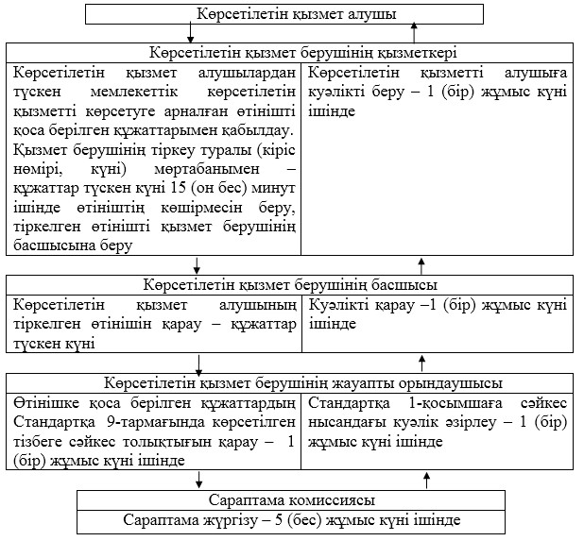
«Мәдени құндылықтарды
уақытша әкету құқығына куәлiк
беру» мемлекеттiк көрсетілетін
қызмет регламентiне
2-қосымша
Порталға жүгінген жағдайда рәсімнің (іс-қимылдың) ұзақтығын көрсете отырып, рәсімді (іс-қимылды) өтудің блок-сызбасы
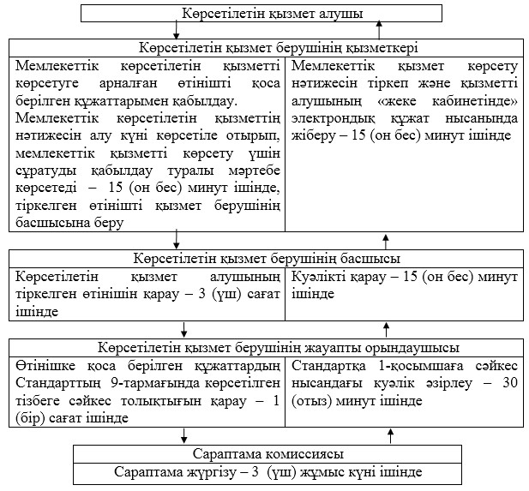
«Мәдени құндылықтарды
уақытша әкету құқығына куәлiк
беру» мемлекеттiк көрсетілетін
қызмет регламентiне
2-қосымша
ЭҮП арқылы мемлекеттік қызмет көрсетуде фунционалдық өзара іс-қимылдың № 1 диаграммасы
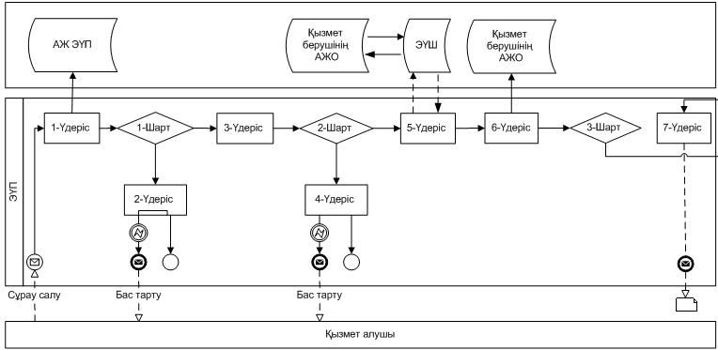
«Мәдени құндылықтарды
уақытша әкету құқығына куәлiк
беру» мемлекеттiк көрсетілетін
қызмет регламентiне
4-қосымша
Қызмет беруші арқылы мемлекеттік қызмет көрсетуде функционалдық өзара іс-қимылдың № 2 диаграммасы
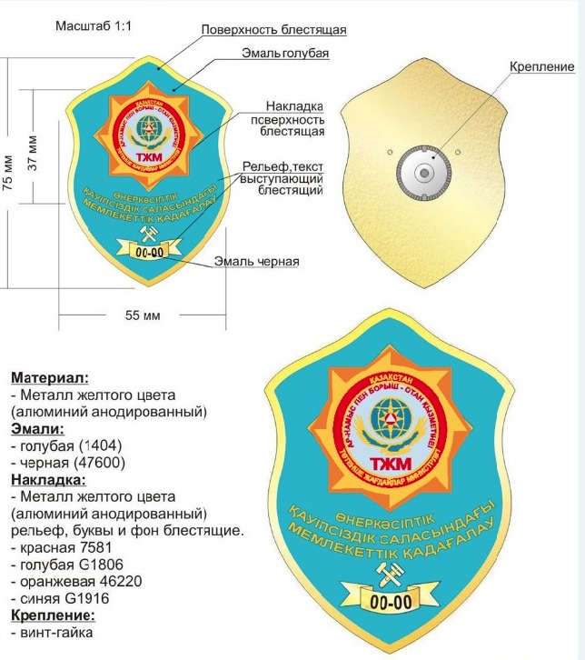
Кесте. Шартты белгілер:
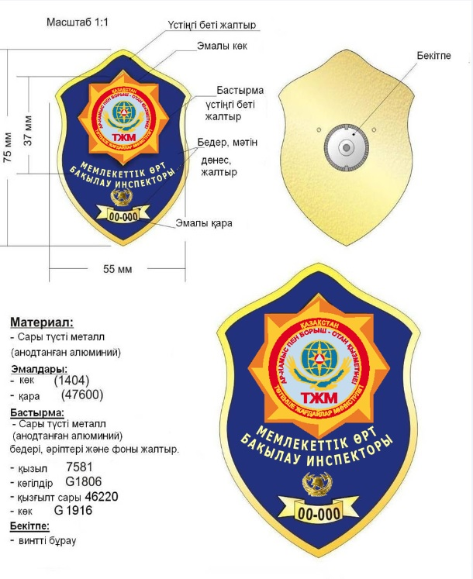 | Бастапқы хабарлама
 | Аяқталу хабарлама
 | Аралық хабарлама
 | Қарапайым аяқталу оқиғалар
 | Қате
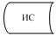 | Ақпараттық жүйе
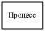 | Үдеріс
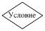 | Шарт
 | Хабарлама ағымы
 | Басқару ағымы
 | Соңғы тұтынушыға ұсынылатын электрондық құжат

«Мәдени құндылықтарды
уақытша әкету құқығына куәлiк
беру» мемлекеттiк көрсетілетін
қызмет регламентiне
5-қосымша
Қызмет берушіге жүгінген жағдайда
«Мәдени құндылықтарды уақытша әкету құқығына куәлік беру» мемлекеттік қызмет көрсету бизнес-үдерісінің анықтамалығы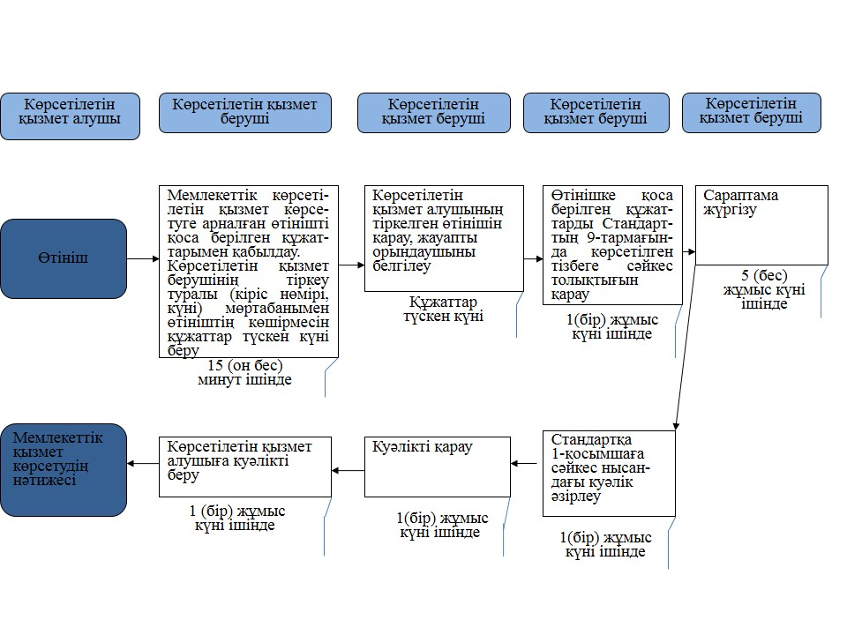
«Мәдени құндылықтарды
уақытша әкету құқығына куәлiк
беру» мемлекеттiк көрсетілетін
қызмет регламентiне
6-қосымша
Порталға жүгінген жағдайда «Мәдени құндылықтарды уақытша әкету құқығына куәлік беру» мемлекеттік қызмет көрсету бизнес-үдерісінің анықтамалығы
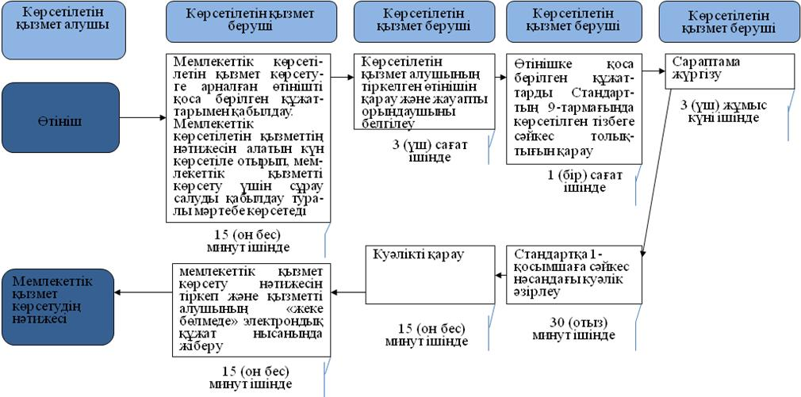
____________________
Шартты белгілер:

– мемлекеттік қызмет көрсетудің басы немесе аяғы;

– көрсетілетін қызмет беруші рәсімдерінің (іс-қимылының) атауы;

– таңдау нұсқасы;
– келесі рәсімге (іс-қимылға) ауысу.
Астана қаласы әкімдігінің
2014 жылғы 29 қыркүйектегі
№ 105-1613 қаулысына
2–қосымша

«Жергілікті маңызы бар тарих және мәдениет ескерткіштеріне
ғылыми-реставрациялау жұмыстарын жүргізуге келісім беру»
мемлекеттік қызмет көрсету регламенті
1. Жалпы ережелер
1.
«Жергілікті маңызы бар тарих және мәдениет ескерткіштеріне ғылыми реставрациялау жұмыстарын жүргізуге келісім беру» электрондық мемлекеттiк көрсетілетін қызметті (бұдан әрі – мемлекеттік көрсетілетін қызмет) «Мәдениет саласындағы мемлекеттік көрсетілетін қызмет стандарттарын бекіту туралы» Қазақстан Республикасы Үкіметінің 2014 жылғы 24 ақпандағы № 140 қаулысымен бекітілген «Жергілікті маңыздағы мәдениет және тарихи ескерткіштерге ғылыми-реставрациялау жұмысын жүргізуге келісім беру» мемлекеттік көрсетілетін қызмет стандартына (бұдан әрі – Стандарт) «Астана қаласының Мәдениет басқармасы» мемлекеттік мекемесі (бұдан әрi – көрсетілетін қызмет беруші) көрсетеді, сондай-ақ www.e.gov.kz «электрондық үкімет» веб-порталы (бұдан әрі – портал) арқылы көрсетіледі.
2.
Мемлекеттiк көрсетілетін қызмет нысаны: электрондық (iшiнара автоматтандырылған) және қағаз түрінде.
3.
Мемлекеттік көрсетілетін қызмет нәтижесі: жергілікті маңызы бар тарих және мәдениет ескерткіштеріне ғылыми-реставрациялау жұмыстарын жүргізуге келісім беру.
Мемлекеттік көрсетілетін қызметтің нәтижесін беру нысаны: электрондық және қағаз түрінде.
Мемлекеттiк көрсетілетін қызмет үдерісінде қызмет берушінің құрылымдық бөлімшелерінің (қызметкерлерінің) iс-қимылдар тәртiбiн сипаттау
4.
Стандарттың 9-тармағында көрсетілген тізбеге сәйкес құжаттар топтамасы қоса берілген, еркін нысандағы өтініш немесе қызмет алушының электрондық цифрлық қолтаңбасымен (бұдан әрі – ЭЦҚ) куәландырылған электрондық құжат нысанындағы сұрату мемлекеттік қызмет көрсету бойынша рәсімді (іс-қимылды) бастауға негіздеме болып табылады.
5.
Мемлекеттік қызмет көрсету үдерісінің құрамына кіретін әрбір рәсімнің (іс-қимылдың) мазмұны, оны орындау ұзақтығы.
Көрсетілетін қызмет берушіге жүгінген жағдайда:
1)
1-іс-қимыл – көрсетілетін қызмет берушінің өтініштерді тіркеуге және құжаттарды қабылдауға жауапты қызметкерінің көрсетілетін қызмет алушыдан мемлекеттік көрсетілетін қызметті көрсетуге өтінімін қоса тіркелген құжаттарымен қабылдау.
Көрсетілетін қызмет берушінің тіркеу (кіріс нөмірі, күні) мөртабаны бар өтініштің көшірмесін беру – құжаттар түскен күні 15 (он бес) минут ішінде, ал тіркелген өтініш көрсетілетін қызмет берушінің басшысына беріледі.
1-іс-қимыл бойынша мемлекеттік қызмет көрсету бойынша рәсімнің (іс-қимылдың) нәтижесі өтінішті қоса берілген құжаттарымен тіркеу және көрсетілетін қызмет берушінің басшысына қарауға беру болып табылады;
2)
2-іс-қимыл – көрсетілетін қызмет беруші басшысының көрсетілетін қызмет алушының тіркелген өтінішін қарауы – құжаттар түскен күні.
2-іс-қимыл бойынша көрсетілетін мемлекеттік қызмет бойынша рәсімнің (іс-қимылдың) нәтижесі көрсетілетін қызмет беруші басшысының өтінішке қол қоюы және жауапты орындаушыға беруі болып табылады;
3)
3-іс-қимыл – көрсетілетін қызмет берушінің жауапты орындаушысының өтінішке қоса берілген құжаттарды Стандарттың 9-тармағында көрсетілген тізбеге сәйкес толықтығын қарауы – 12 (он екі) жұмыс күні ішінде.
3-іс-қимыл бойынша мемлекеттік көрсетілетін қызмет бойынша рәсімнің (іс-қимылдың) нәтижесі мемлекеттік көрсетілетін қызметті дайындау және көрсетілетін қызмет берушінің басшысына беру болып табылады;
4)
4-іс-қимыл – көрсетілетін қызмет беруші басшысының мемлекеттік көрсетілетін қызметті қарауы – 1 (бір) жұмыс күні ішінде.
4-іс-қимыл бойынша мемлекеттік көрсетілетін қызмет бойынша рәсімнің (іс-қимылдың) нәтижесі көрсетілетін қызмет беруші басшысының мемлекеттік көрсетілетін қызметке қол қоюы және көрсетілетін қызмет берушінің қызметкеріне беру болып табылады;
5)
5-іс-қимыл – көрсетілетін қызмет беруші қызметкерінің мемлекеттік көрсетілетін қызметті тіркеуі – 1 (бір) жұмыс күні ішінде.
5–іс-қимыл бойынша мемлекеттік көрсетілетін қызмет бойынша рәсімдердің (іс-қимылдардың) нәтижесі көрсетілетін қызметті алушының мемлекеттік көрсетілетін қызметті алуы болып табылады.
Портал арқылы жүгінген жағдайда:
1)
1-іс-қимыл – көрсетілетін қызмет берушінің өтініштерді тіркеуге және құжаттарды қабылдауға жауапты қызметкерінің мемлекеттік көрсетілетін қызметті көрсетуге арналған өтінішті қоса берілген құжаттарымен қабылдауы.
Көрсетілетін қызмет берушінің қызметкері мемлекеттік көрсетілетін қызметтің нәтижесін алу күнін көрсете отырып, мемлекеттік көрсетілетін қызмет үшін сұратуды қабылдағаны туралы мәртебені көрсетеді – 15 (он бес) минут ішінде, тіркелген өтінішті көрсетілетін қызмет берушінің басшысына беру;
1-іс-қимыл бойынша мемлекеттік көрсетілетін қызмет бойынша рәсімнің (іс-қимылдың) нәтижесі мемлекеттік көрсетілетін қызмет нәтижесін алу күні көрсетіле отырып, мемлекеттік қызмет көрсету үшін қоса берілген құжаттарымен сұратудың қабылданғаны туралы мәртебені көрсету және көрсетілетін қызмет берушінің басшысына қарауға беру болып табылады;
2)
2-іс-қимыл – көрсетілетін қызмет беруші басшысының көрсетілген қызмет алушының тіркелген өтінішін қарауы – 3 (үш) сағат ішінде.
2–іс-қимыл бойынша мемлекеттік қызмет көрсету бойынша рәсімнің (іс-қимылдың) нәтижесі көрсетілетін қызмет беруші басшысының қол қоюы және жауапты орындаушыға беру болып табылады;
3)
3-іс-қимыл – көрсетілетін қызмет берушінің жауапты орындаушысының өтінішке қоса берілген құжаттарды Стандарттың 9-тармағында көрсетілген тізбеге сәйкес толықтығын қарауы – 7 (жеті) жұмыс күні ішінде.
3-іс-қимыл бойынша мемлекеттік көрсетілетін қызмет бойынша рәсімнің (іс-қимылдың) нәтижесі мемлекеттік көрсетілетін қызметті дайындау және көрсетілетін қызмет берушінің басшысына беру болып табылады;
4)
4-іс-қимыл – көрсетілетін қызмет беруші басшысының мемлекеттік көрсетілетін қызметті қарауы – 15 (он бес) минут ішінде.
4-іс-қимыл бойынша мемлекеттік көрсетілетін қызмет бойынша рәсімнің (іс-қимылдың) нәтижесі көрсетілетін қызмет беруші басшысының мемлекеттік көрсетілетін қызметке қол қоюы және көрсетілетін қызмет берушінің қызметкеріне беру болып табылады;
5)
5-іс-қимыл – көрсетілетін қызмет беруші қызметкерінің мемлекеттік көрсетілетін қызмет нәтижесін тіркеп және көрсетілетін қызмет алушыға «жеке кабинетіне» электрондық құжат нысанында жіберу – 15 (он бес) минут ішінде.
5-іс-қимыл бойынша мемлекеттік көрсетілетін қызмет бойынша рәсімнің (іс-қимылдың) нәтижесі көрсетілетін қызмет алушының «жеке кабинеті» арқылы мемлекеттік көрсетілетін қызметті алуы.
3. Мемлекеттiк көрсетілетін қызмет үдерісінде көрсетілетін қызмет берушінің құрылымдық бөлімшелерінің (қызметкерлерінің) өзара iс-қимыл тәртiбiн сипаттау
6.
Мемлекеттік көрсетілетін қызметтің процесіне қатысатын көрсетілетін қызмет берушінің құрылымдық бөлімшелерінің (қызметкерлерінің) тізбесі:
1)
мемлекеттік көрсетілетін қызмет алуға өтініштерді (сұратуларды) тіркеуге жауапты көрсетілетін қызмет берушінің қызметкері;
2)
көрсетілетін қызмет берушінің басшысы;
3)
құжаттарды қарауға және мемлекеттік көрсетілетін қызметтің нәтижесін дайындауға жауапты көрсетілетін қызмет берушінің орындаушысы.
7.
Рәсімдердің (іс-қимылдың) ұзақтығын көрсетумен құрылымдық бөлімшелердің (қызметкерлердің) арасындағы рәсім (іс-қимыл) жүйелілігінің сипаттамасы.
Көрсетілетін қызмет берушіге жүгінген жағдайда:
1)
көрсетілетін қызмет берушінің өтініштерді тіркеуге және құжаттарды қабылдауға жауапты қызметкерінің мемлекеттік көрсетілетін қызметті көрсетуге арналған өтінішті қоса берілген құжаттарымен қабылдауы.
Көрсетілетін қызмет берушінің тіркеу туралы (кіріс нөмірі, күні) мөртабанымен өтініштің көшірмесін беру – құжаттар түскен күні 15 (он бес) минут ішінде, тіркелген өтінішті көрсетілген қызмет берушінің басшысына беру;
2)
көрсетілетін қызмет беруші басшысының көрсетілген қызмет алушының тіркелген өтінішін қарау – құжаттар түскен күні;
3)
жауапты орындаушының өтінішке қоса берілген құжаттарды Стандарттың 9-тармағында көрсетілген тізбеге сәйкес толықтығын қарау – 12 (он екі) жұмыс күні ішінде.
4)
көрсетілетін қызмет беруші басшысының мемлекеттік көрсетілетін қызметті қарауы – 1 (бір) жұмыс күні ішінде;
5)
көрсетілетін қызмет беруші қызметкерінің мемлекеттік көрсетілетін қызметті тіркеу – 1 (бір) жұмыс күні ішінде.
Құрылымдық бөлімшелердің (қызметкерлердің) арасындағы рәсімдердің (іс-қимылдың) жүйелілігінің сипаттамасы әрбір рәсімнің (іс-қимылдың) ұзақтығын көрсетумен осы регламентке 1-қосымшада көрсетілген.
Портал арқылы жүгінген жағдайда:
1)
Өтініштерді тіркеуге және құжаттарды қабылдауға жауапты көрсетілетін қызмет беруші қызметкерінің мемлекеттік көрсетілетін қызметке өтінішті қоса берілген құжаттарымен қабылдауы.
Көрсетілетін қызмет берушінің қызметкері мемлекеттік көрсетілетін қызметтің нәтижесін алу күнін көрсетумен, мемлекеттік көрсетілетін қызмет үшін сұратуды қабылдағаны туралы мәртебені көрсетеді – 15 (он бес) минут ішінде, тіркелген өтінішті көрсетілетін қызмет берушінің басшысына береді;
2)
көрсетілетін қызмет беруші басшысының тіркелген өтінішті қарауы – 3 (үш) сағат ішінде.
3)
көрсетілетін қызмет берушінің жауапты орындаушысының өтінішке қоса берілген құжаттардың Стандарттың 9-тармағында көрсетілген тізбеге сәйкес толықтығын қарауы – 7 (жеті) жұмыс күні ішінде.
4)
көрсетілетін қызмет беруші басшысының мемлекеттік көрсетілетін қызметті қарауы – 15 (он бес) минут ішінде.
5)
көрсетілетін қызмет беруші қызметкерінің мемлекеттік көрсетілетін қызмет нәтижесін тіркеуі және көрсетілетін қызмет алушыға «жеке кабинет» арқылы электрондық құжат нысанында жіберуі – 15 (он бес) минут ішінде.
Әрбір рәсімнің (іс-қимылдың) ұзақтығын көрсетумен құрылымдық бөлімшелердің (қызметкерлердің) арасындағы рәсімдердің (іс-қимылдың) жүйелілігінің сипаттамасы осы регламентке 2-қосымшада көрсетілген.
4. Мемлекеттік көрсетілетін қызмет үдерістерінде ақпараттық жүйелерді пайдалану тәртібінің сипаттамасы
8.
Мемлекеттік көрсетілетін қызметті жүгіну тәртібін және портал арқылы көрсетілген кезде көрсетілетін қызмет алушы рәсімдерінің (іс-қимылдарының) жүйелілігін сипаттау.
9.
Көрсетілетін қызмет алушының электрондық үкімет порталының ақпараттық жүйесі (бұдан әрі – ЭҮП АЖ) арқылы өтініш берген кездегі шешімі мен қадамдық іс-қимылы осы регламентке 2-қосымшада көрсетілген (мемлекеттік көрсетілетін қызмет кезінде функционалдық өзара іс-қимылдың № 1 диаграммасы).
1)
көрсетілетін қызмет алушы өзінің жеке сәйкестендіру нөмірі/бизнес сәйкестендіру нөмірі (бұдан әрі – ЖСН/БСН) және пароль арқылы ЭҮП АЖ тіркеуді жүзеге асырады (ЭҮП АЖ тіркелмеген алушылар үшін жүзеге асырылады);
2)
1-үдеріс – мемлекеттік қызметті алу үшін көрсетілетін қызмет алушының ЖСН/БСН және паролін ЭҮП АЖ енгізу;
3)
1-шарт – жеке сәйкестендiру нөмiрi және пароль арқылы тiркелген көрсетілетін қызмет алушы деректерінің дұрыстығын ЭҮП АЖ тексеру;
4)
2-үдеріс – ЭҮП АЖ көрсетілетін қызмет алушының деректерінде бұзушылықтардың болуына байланысты авторландырудан бас тарту туралы хабарламасын қалыптастыру;
5)
3-үдеріс – көрсетілетін қызмет алушымен осы Регламентінде көрсетілген қызметті таңдау, қызмет көрсету үшін сұраным нысанын экранға шығару және оның құрылымы мен нысандық талаптарын ескере отырып сұраным нысанына Стандарттың 9-тармағына көрсетілген қажетті құжаттардың көшірмелерін электрондық түрде бекіте отырып көрсетілетін қызмет алушының нысанды толтыруы (деректерді енгізу), сондай-ақ сұранымды куәландыру (қол қою) үшін көрсетілетін қызметті алушының ЭЦҚ тіркеу куәлігін таңдауы;
6)
2-шарт – ЭҮП АЖ ЭЦҚ тіркеу куәлігінің қызмет ету мерзімін және тізімде қайтарылған (күшін жойған) тіркеу куәліктерінің болмауын, сондай-ақ (сұранымда көрсетілген ЖСН/БСН мен ЭЦҚ тіркеу куәлігінде көрсетілген ЖСН/БСН арасындағы) сәйкестендіру деректерінің сәйкестігін тексеру;
7)
4-үдеріс – көрсетілетін қызмет алушының ЭЦҚ деректерінің расталмауына байланысты бас тарту туралы хабарламаны қалыптастыру;
8)
5-үдеріс – сұранымды куәландыру (қол қою) үшін көрсетілетін қызмет алушының ЭЦҚ арқылы қызмет көрсету және көрсетілетін қызмет алушының электрондық құжатты (сұранымды) өңдеу үшін электрондық үкімет шлюзі (бұдан әрі – ЭҮШ) арқылы қызмет берушінің автоматтандырылған жұмыс орнына (бұдан әрі – АЖО) жіберу;
9)
6-үдеріс – көрсетілетін қызмет берушінің АЖО электрондық құжатты тіркеу;
10)
3-шарт – көрсетілетін қызмет берушінің көрсетілетін қызмет алушының қоса берген құжаттарының қызмет көрсету үшін негіз болатын Стандартта көрсетілген құжаттарға сәйкестігін тексеруi (өңдеуі);
11)
7-үдеріс – көрсетілетін қызмет алушының көрсетілетін қызмет берушінің АЖО қалыптастырылған қызмет нәтижесін (электрондық құжат нысанындағы куәлік) алуы. Электрондық құжат көрсетілетін қызмет беруші басшысының ЭЦҚ пайдалану арқылы қалыптастырылады.
11.
Көрсетілетін қызмет берушінің шешімі мен қадамдық іс-қимылы осы Регламентке 3-қосымшада көрсетілген (мемлекеттік қызмет көрсету кезінде функционалдық өзара іс-қимылдардың № 2 диаграммасы):
1)
1-үдеріс – қызмет көрсету үшін көрсетілетін қызмет берушінің АЖО көрсетілетін қызмет берушінің қызметкерімен ЖСН/БСН және пароль (авторизациялау үдерісі) енгізу;
2)
2-үдеріс – көрсетілетін қызмет берушінің қызметкері осы регламентте көрсетілетін қызметті таңдау, қызмет көрсетуге арналған сұраным нысанын экранға шығару және көрсетілетін қызмет беруші қызметкерінің деректерді енгізуі;
3)
3-үдеріс – көрсетілетін қызмет алушының деректері туралы сұранымды ЭҮП арқылы «Жеке тұлға» мемлекеттік деректер базасына/«Заңды тұлға» мемлекеттік деректер базасына (бұдан әрі – ЖТМДБ/ЗТМДБ) жіберу;
4)
1-шарт – ЖТМДБ/ЗТМДБ көрсетілетін қызмет алушының деректерін тексеру;
5)
4-үдеріс – ЖТМДБ/ЗТМДБ көрсетілетін қызмет алушы деректерінің болмауына байланысты;
6)
5-үдеріс – көрсетілген қызмет алушының қағаз түріндегі құжаттарының және сканерленген құжаттарының барлығы туралы белгі қою бөлігінде толтыру, оларды сұраным нысанына тіркеу және қызмет көрсетуге арналған сұранымның толтырылған нысаны ЭЦҚ арқылы куәландыру.
7)
6-үдеріс – көрсетілетін қызмет берушінің АЖО электрондық құжатты тіркеу;
8)
2шарт – көрсетілетін қызмет берушінің қоса берілген құжаттардың Стандартта көрсетілген қызмет көрсетуге негіздерге сәйкестігін тексеру.
9)
7-үдеріс – көрсетілетін қызмет алушының көрсетілетін қызмет берушінің АЖО қалыптастырылған көрсетілетін қызмет нәтижесін алу. Электрондық құжат көрсетілетін қызмет берушінің уәкілетті тұлғасының ЭЦҚ пайдалану арқылы қалыптастырылады.
Мемлекеттік қызмет көрсету барысында көрсетілетін қызмет берушінің құрылымдық бөлімшелерінің (қызметкерлерінің) өзара рәсімдерінің (іс-қимылдарының) ретінің, жүйелілігінің және мемлекеттік қызмет көрсету барысында ақпараттық жүйелерді пайдалану тәртібінің толық сипаттамасы осы Регламентке 4, 5-қосымшаларына сәйкес мемлекеттік қызмет көрсету бизнес-үдерістерінің анықтамалығында көрсетіледі.
«Жергілікті маңызы бар тарих
және мәдениет ескерткіштеріне
ғылыми-реставрациялау
жұмыстарын жүргізуге келісім
беру» мемлекеттік көрсетілетін
қызмет регламентіне
1-қосымша
Қызмет берушіге жүгінген жағдайда рәсімнің (іс-қимылдың) ұзақтығын көрсете отырып, рәсімді (іс-қимылды) өтудің блок-сызбасы
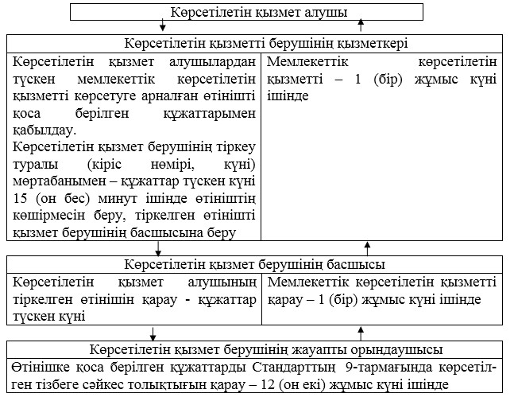
«Жергілікті маңызы бар тарих
және мәдениет ескерткіштеріне
ғылыми- реставрациялау
жұмыстарын жүргізуге келісім
беру» мемлекеттік көрсетілетін
қызмет регламентіне
2-қосымша
Порталға жүгінген жағдайда рәсімнің (іс-қимылдың) ұзақтығын көрсете отырып, рәсімді (іс-қимылды) өтудің блок-сызбасы
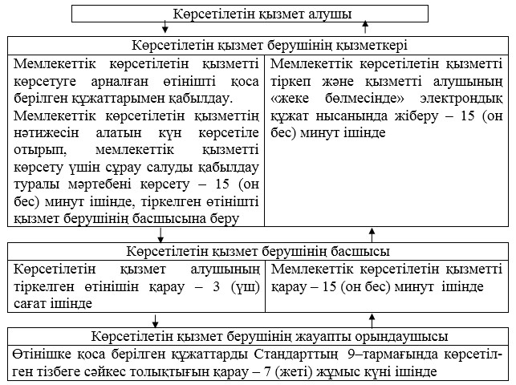
«Жергілікті маңызы бар тарих және мәдениет
ескерткіштеріне ғылыми- реставрациялау жұмыстарын
жүргізуге келісім беру» мемлекеттік көрсетілетін
қызмет регламентіне
3-қосымша
ЭҮП арқылы мемлекеттік қызмет көрсетуде фунционалдық өзара іс-қимылдың № 1 диаграммасы
«Жергілікті маңызы бар тарих және мәдениет
ескерткіштеріне ғылыми- реставрациялау жұмыстарын
жүргізуге келісім беру» мемлекеттік көрсетілетін
қызмет регламентіне
4-қосымша
Көрсетілетін қызмет беруші арқылы мемлекеттік қызмет көрсетуде функционалдық өзара іс-қимылдың № 2 диаграммасы
Кесте. Шартты белгілер:
Бастапқы хабарлама
Аяқталу хабарлама
Аралық хабарлама
Қарапайым аяқталу оқиғалар
Қате
Ақпараттық жүйе
Үдеріс
Шарт
Хабарлама ағымы
Басқару ағымы
Соңғы тұтынушыға ұсынылатын электрондық құжат

«Жергілікті маңызы бар тарих
және мәдениет ескерткіштеріне
ғылыми- реставрациялау
жұмыстарын жүргізуге келісім
беру» мемлекеттiк көрсетілетін
қызмет регламентiне
5-қосымша
Қызмет берушіге жүгінген жағдайда
«Жергілікті маңызы бар тарих және мәдениет ескерткіштеріне ғылыми реставрациялау жұмыстарын жүргізуге келісім беру»
мемлекеттік қызмет көрсету бизнес-үдерісінің анықтамалығы
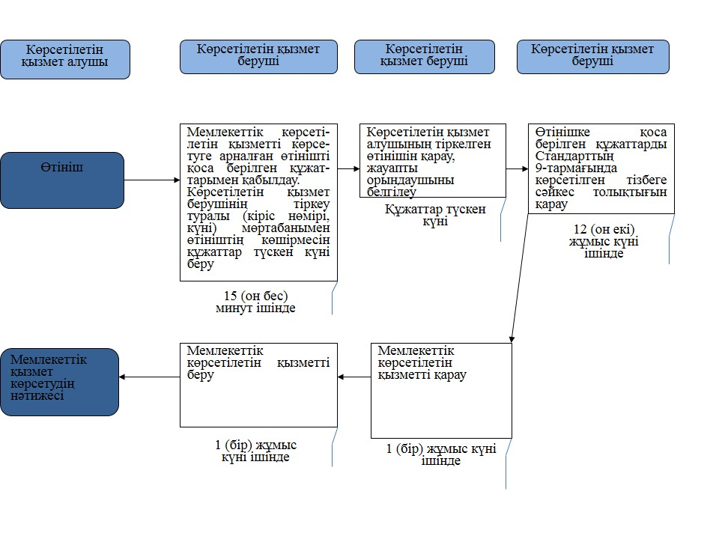
«Жергілікті маңызы бар тарих және мәдениет ескерткіштеріне ғылыми-реставрациялау
жұмыстарын жүргізуге келісім беру» мемлекеттiк көрсетілетін
қызмет регламентiне
6-қосымша
Порталға жүгінген жағдайда «Жергілікті маңызы бар тарих және мәдениет ескерткіштеріне ғылыми реставрациялау жұмыстарын жүргізуге келісім беру» мемлекеттік қызмет көрсету бизнес-үдерісінің анықтамалығы
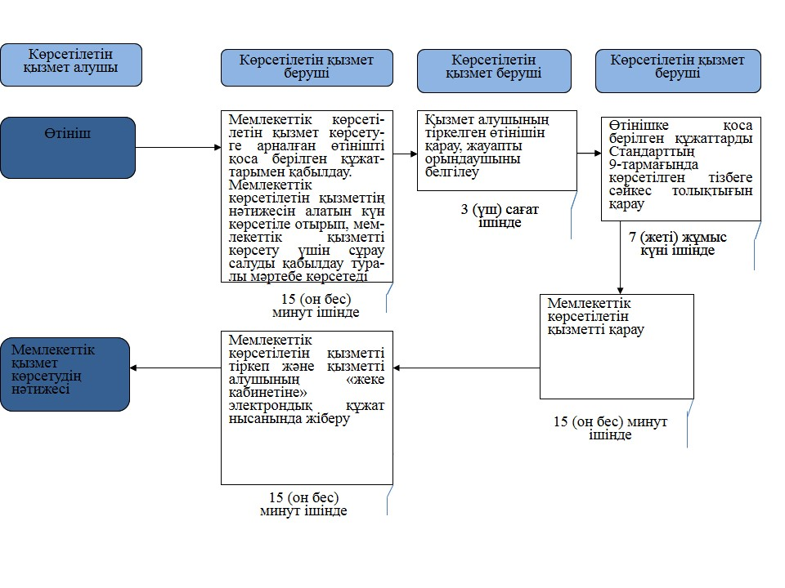
Шартты белгілер:
–мемлекеттік қызмет көрсетудің басы немесе аяғы;
– көрсетілетін қызмет беруші рәсімдерінің (әрекетінің) атауы;
– таңдау нұсқасы;
– келесі рәсімге (әрекетке) ауысу.

© 2012. Қазақстан Республикасы Әділет министрлігінің «Қазақстан Республикасының Заңнама және құқықтық ақпарат институты» ШЖҚ РМК

